Langkah langkah Dasar Belajar Mobil Manual

Sebelum kursus mobil manual pelajari dulu langkah-langkahnya

1. Kenali Seluruh Komponen Mobil Sebelum Berkendara
Langkah pertama yang wajib kamu lakukan adalah mengenal semua komponen mobil. Dengan begitu, kamu akan lebih paham mana saja yang perlu dioperasikan saat berkendara. Beberapa komponen penting yang harus dikenal diantaranya:
1. Pedal gas
2. Pedal rem
3. Pedal kopling
4. Tuas persneling
Pastikan anda tahu betul posisi masing-masing komponen ini. Pedal gas ada di sebelah kanan, pedal rem di tengah, dan pedal kopling terletak di sebelah kiri.
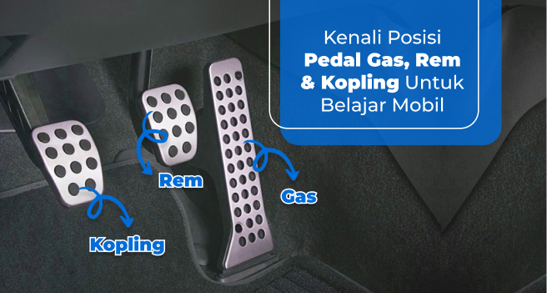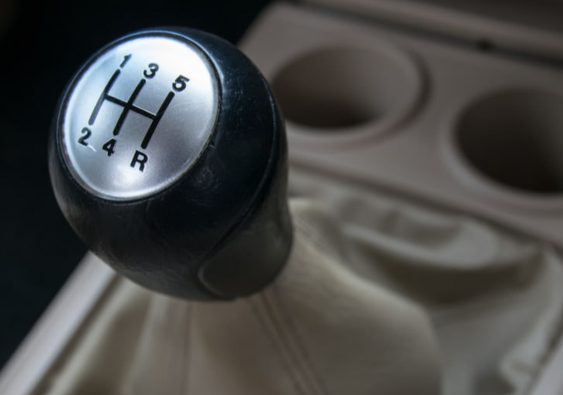

2. Menghidupkan mesin dan memulai perjalanan
Setelah mengenal komponen, langkah berikutnya adalah memahami cara menyalakan mesin mobil. Pertama pastikan mobil dalam keadaan gigi netral. Setelah itu masukkan kunci dan menyalakan mobil dengan menginjak kopling sembari memutar kunci. Tarik tuas persneling ke gigi satu mobil, dan lepas pedal kopling perlahan. Mobil akan bergerak maju, baru setelah itu tambahkan gas dengan menginjak pedal paling kanan.

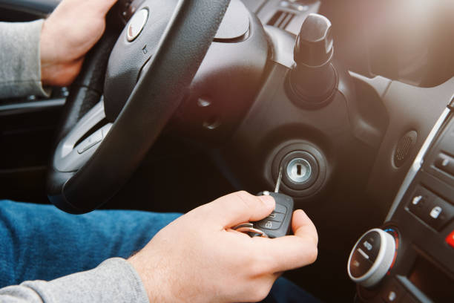

3. Memindahkan gigi mobil dengan kopling secara halus
Saat hendak belajar meningkatkan kecepatan pada mobil manual, injak kopling terlebih dahulu, baru pindahkan gigi mobil. Begitu pula halnya dengan saat hendak menurunkan gigi dan kecepatan. Jangan melepas pedal kopling secara mendadak karena mobil akan cenderung menghentak dan bahkan mesin akan mati mendadak.
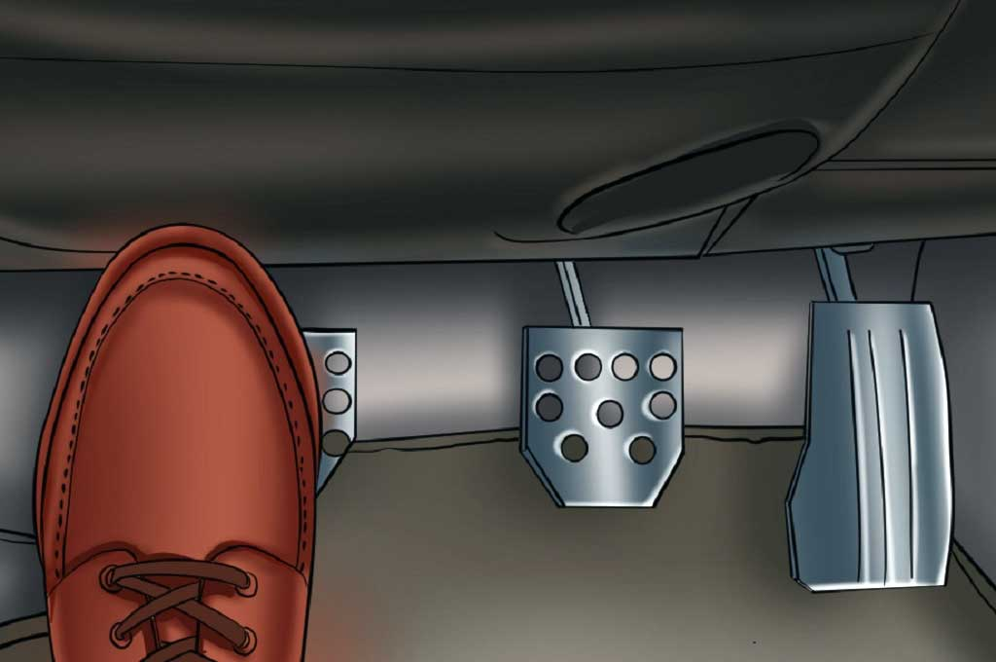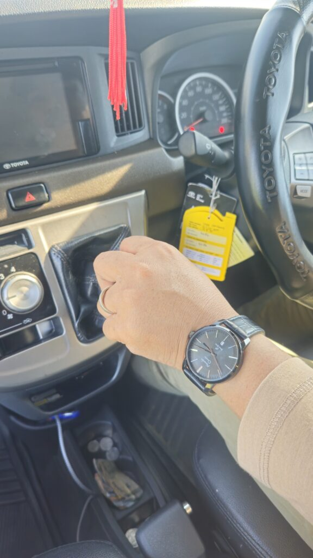

4. Menghentikan mobil dengan aman
Jika kamu ingin menghentikan mobil, injak rem terlebih dahulu sebelum kopling. Tujuannya agar engine brake mobil manual bisa bekerja dan kampas rem tidak terbebani. Jika kopling lebih dulu diinjak daripada rem, pasti akan terjadi sensasi ‘meluncur’ pada mobil manual karena fungsi kopling yang memutus tenaga pada mesin transmisi
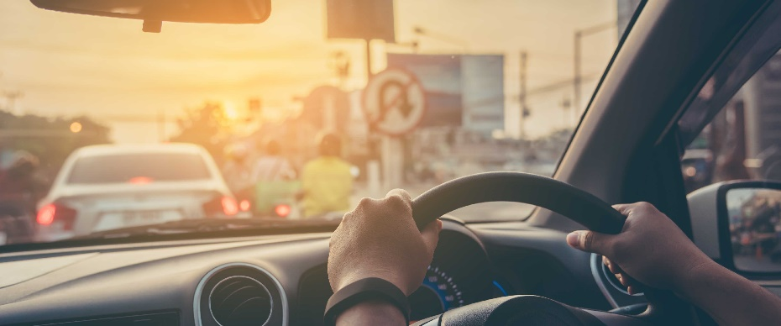

5. Belajar Cara Berbelok dan Berpindah Jalur
Setelah nyaman di jalan lurus, saatnya berlatih berbelok dan berpindah jalur. Saat berbelok, turunkan gigi dan kecepatan agar lebih aman. Jangan lupa menggunakan lampu sein dan menjaga jarak dengan kendaraan lain.

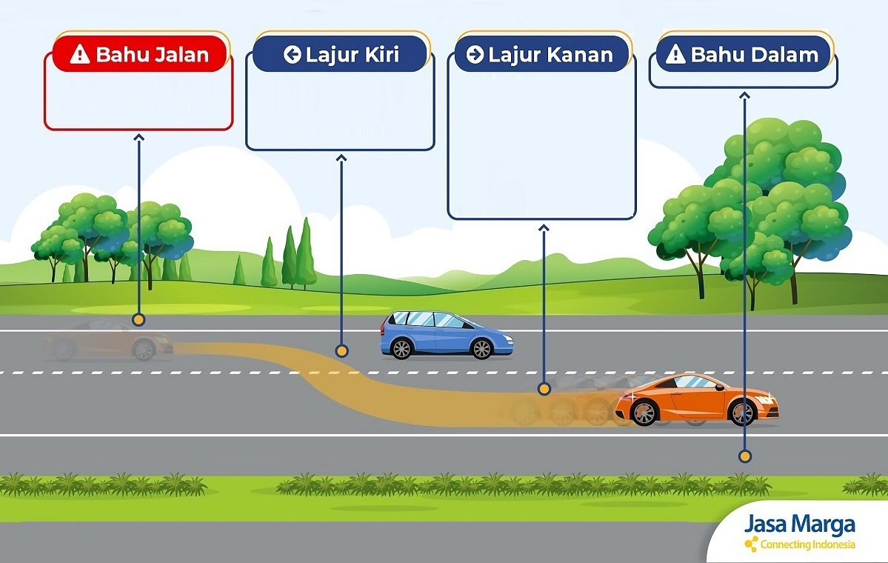

7. Selalu Siaga dengan Rem

Rem adalah komponen penting dalam menjaga keamanan berkendara. Pastikan kaki kanan selalu siap di pedal rem jika diperlukan. Latihan refleks sangat penting agar anda dapat dengan cepat merespons situasi darurat.

Itu dia langkah dasaar mengemudi mobil manul semoga tulisan ini bermanfaat untuk kita semua diambil dari berbagai sumber dan berbagai pemikiran.
Rindan kursus mengemudi adalah pilihan terbaik untuk menjadi pengemudi yang handal dan berkarakter
Salam hangat
RIDWAN KURSUS MENGEMUD

KAMI BERIKAN LAYANAN TERBAIK
UNTUK PROGRES MENGEMUDI YANG LEBIH BAIK

KEUNGGULAN MOBIL MANUAL

Buat temen-temen yang pikirannya selalu melayang dan bertanya tanya apa sih bagusnya mobil manual? Udah pedal nya ada 3, harus pindah gigi transmisi pula, sering mati mesin saat gak menguasai kopling. coba mimin kasih pandangan sedikit tentang keuanggulan mobil manual yah semoga dapat menjadi bahan pertimbangan untuk semuanya, ini dia keunggulan mobil manual

Mengemudi di jalan menanjak dan menurun

Mobil manual sangat bermanfaat saat melakukan petualangan off-road atau melintasi medan berat seperti hutan atau pegunungan. Saat mendaki tanjakan terjal atau menuruni turunan curam, pengemudi mobil manual dapat dengan mudah menurunkan gigi untuk mendapatkan tenaga lebih besar atau memanfaatkan gaya rem mesin. Hal ini memastikan kendaraan dapat bergerak dengan aman dan stabil tanpa terlalu memaksakan mesin.
Menghadapi jalan tanjakan memang menantang, terutama bagi kamu yang masih pemula. Latih kemampuan menyetir di tanjakan dengan menggunakan gigi 1 dan 2 serta memanfaatkan rem tangan saat berhenti. Dengan latihan yang cukup, kamu akan lebih percaya diri menghadapi tanjakan.

Mengatasi kemacetan di jalan raya

Eittts siapa bilang mobil manual bikin ribet di jalanan perkotaan? Sepertinya harus berpikir ulang dehh. Jalanan macet pakai mobil manual ribet banget dan pegel banget padahal ada rahasia tersembunyi yang begitu besar loh saat kamu berkendara di jalanan macet dengan mobil manual
Selain kemampuannya di berbagai kondisi jalanan ekstrem, mobil bertransmisi manual juga memiliki keunggulan tersendiri saat harus bernavigasi di tengah kemacetan lalu lintas yang parah. Salah satu bahaya saat macet adalah mesin cenderung mudah over panas karena beroperasi di bawah beban yang berat dalam waktu lama. Namun, dengan keleluasaan menurunkan gigi, pengemudi mobil manual dapat mengurangi putaran mesin dan mendinginkannya sejenak saat berhenti sebelum bergerak lagi.

Hemat dari segala sisi

Pernah denger istilah ini?yups hemat.. hemat bahan bakar. mobil manual cenderung lebih hemat bbm Penggunaan bahan bakar pada mobil manual cenderung lebih efisien karena rotasi per-menit (RPM) yang dihasilkan mobil manual umumnya lebih sedikit
selain bahan bakar suku cadang mobil manual lebih murah dan lebih mudah di dapatkan itulah mengapa saat kamu low budget kamu tetap bisa memiliki mobil impian kamu
Setelah mengetahui keunggulan mobil manual kini saatnya memutuskan belajar belajar mengemudi. tentu saja RIDWAN KURSUS MENGEMUDI adalah pilihan cerdas dan tepat dalam mempelajari ilmu mengemudi
